ОПИСАНИЕ ОБЪЕКТА ЗАКУПКИ
на поставку вещевого имущества
- Общие сведения.
Заказчик: Федеральное государственное казённое учреждение «Специальное управление федеральной противопожарной службы № 88 Министерства Российской Федерации по делам гражданской обороны, чрезвычайным ситуациям и ликвидации последствий стихийных бедствий» (ФГКУ «Специальное управление ФПС № 88 МЧС России»).
Срок, место и условия поставки: Срок поставки товара: с 10 сентября в течение 15 (пятнадцати) рабочих дней. Более ранняя поставка, точная дата и время поставки согласовываются Поставщиком с Заказчиком. Товар поставляется одной партией. Выбор способа доставки принадлежит Поставщику. Товар должен соответствовать установленным в настоящей документации характеристикам.
Доставка товара осуществляется средствами и силами Поставщика и за его счет.
Адрес доставки товара: 142281, Московская область, г. Протвино, ул. Дружбы, д.1А.
Доставка товара осуществляется средствами и силами Поставщика и за его счет.
- Описание объекта закупки.
Вещевое имущество (далее - форма) в соответствии с требованиями настоящего описания объекта закупки, описания предметов форменной одежды, ассортимента тканей по приказам:
- приказ МЧС России от 04 апреля 2022 г. № 312 «Об утверждении Описания предметов форменной одежды и знаков различия по специальным званиям сотрудников федеральной противопожарной службы Государственной противопожарной службы»;
- приказа МЧС России от 04 апреля 2022 г. № 313 «Об утверждении Ассортимента тканей, применяемых для изготовления форменной одежды сотрудников федеральной противопожарной службы Государственной противопожарной службы».

Вся продукция должна быть изготовлена не ранее 2025 года и должна сопровождаться соответствующими документами и (или) сертификатами.

КОЛИЧЕСТВО ТОВАРА
№ п/п | Наименование | Ед. изм. | Размер | Кол-во, шт. | Кол-во итого
 | Костюм (куртка и брюки) летний темно-синего цвета | шт | 60/3 | 1 | 1

Костюм (куртка и брюки) летний темно-синего цвета
Технические требования
Костюмы должны соответствовать требованиям настоящего технического задания.
Костюмы должны изготавливаться по размерам на типовые фигуры третьей полнотной группы (таблица 1), предусмотренные ГОСТ 31399-2009, по обхвату груди с 84 по 128 см, по росту с 158 по 188 см.
Таблица 1
(см)
Номер  полнотной  группы | Обхват груди
Номер  полнотной  группы | 84 | 88 | 92 | 96 | 100 | 104 | 108 | 112 | 116 | 120 | 124 | 128
Номер  полнотной  группы | Обхват талии
3 | 72 | 76 | 80 | 84 | 88 | 92 | 96 | 100 | 104 | 108 | 112 | 116

По требованию Заказчика допускается изготовление изделий размеров
и ростов, не предусмотренных в таблице 1.
Процентное соотношение размеров и ростов устанавливает Заказчик.
Измерения готовых изделий должны соответствовать значениям, указанным
в таблице 2 и на чертежах с 1 по 4.
Примерный внешний вид представлен на рисунке 1.
Костюм состоит из куртки и брюк.
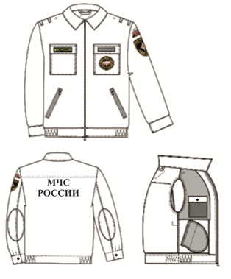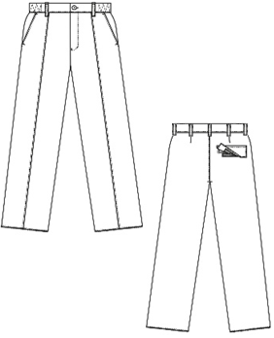
Рисунок 1

Куртка
Куртка прямого силуэта, с центральной бортовой застёжкой на молнию, скрытой двумя втачными планками-обтачками и отложным воротником. Низ куртки с притачным по полочкам и по спинке поясом. В боковых частях пояса - вставка из широкой эластичной тесьмы, простроченная по горизонтали двумя параллельными строчками, разделяющими ширину пояса на три равные части.
Полочка на частичной подкладке. На полочке обработаны два накладных нагрудных кармана типа «портфель» с клапанами с застежкой на контактную ленту. На клапан правого нагрудного кармана настрочена контактная лента шириной 30±1 мм и длиной 120±1 мм, для крепления нагрудного знака «МЧС РОССИИ» (рисунок 4). На клапан левого нагрудного кармана настрочена контактная лента, шириной 30±1 мм и длиной 120±1 мм для крепления нагрудного знака «Фамилия И.О.», ответная часть текстильной застежки прилагается в комплекте.
На левый нагрудный карман настрочен нагрудный знак «МЧС РОССИИ» диаметром 80±1 мм (рисунок 5). В нижней части полочки два прорезных боковых кармана в рамку c двумя обтачками с застежкой на тесьму - молнию.
Спинка куртки с кокеткой, с притачным поясом с участками эластичной ленты по бокам. Участки эластичной ленты на поясе должны быть функциональными, растягиваться и возвращаться в первоначальное состояние, не нарушая внешнего вида костюма. В центре верхней части спинки нанесена надпись термотрансферной печатью (термопечатью, шелкографией) логотип МЧС России (примерный вид трафарета на рисунке 3). Логотип МЧС России представляет собой слова «МЧС РОССИИ» белого цвета, расположенные в два ряда с межстрочным интервалом 15±1 мм (высота прямострочных букв 45±1 мм, высота округлых букв (“О” и “С”) 47±1 мм, расстояние между верхней кромкой буквы первого ряда
и нижней кромкой буквы второго ряда 105±2 мм).
На подкладке левой части переда - накладной карман из водонепроницаемой ткани с цельнокроеным клапаном и застежкой на петлю и пуговицу, предназначенный для документов.
В куртке рукава втачные, двухшовные, с усилительными накладками в области локтя. По низу рукавов притачные манжеты, застегивающиеся на пуговицы. По шву притачивания манжет заложены по две складки в сторону локтевого шва.
Воротник - отложной с острыми концами.
На деталях полочек в области плечевых швов расположены по две шлёвки
и обметаны по две неразрезанные петли для пристегивания съемных знаков отличия.
Рукава двухшовные. На левом рукаве настрочены два нарукавных знака: один - «МЧС РОССИИ» на расстоянии 80 мм от шва втачивания рукава (рисунок 7) и другой – символизирующий Государственный флаг Российской Федерации (рис.4).
Нарукавный знак на специальную форму одежды сотрудников ФПС ГПС МЧС России выполнен в виде фигурного щита (высота 110 мм, ширина 85 мм) с окантовкой золотистого цвета (металлизированная нить).
Поле щита – в цвет ткани верха формы одежды.
В центре щита изображена малая эмблема МЧС России, обрамленная снизу оливковыми ветвями золотистого цвета (металлизированная нить).
В верхней части щита в один ряд буквами золотистого цвета (металлизированная нить) нанесена надпись: «МЧС РОССИИ».
Нарукавный знак на специальную форму одежды сотрудников ФПС ГПС МЧС России выполнен в виде полукруга (высота 40 мм, ширина 85 мм) в цвет флага Российской Федерации с окантовкой золотистого цвета(металлизированная нить) (рисунок 7).
В основании полукруга, на полосе в цвет ткани верха формы одежды в один ряд буквами золотистого цвета нанесена надпись: «РОССИЯ».
На правом рукаве настрочен нарукавный знак: СПЕЦИАЛЬНЫЕ ПОДРАЗДЕЛЕНИЯ ФПС (рисунок 8). Выполнен в виде щита фигурной формы (высота 110 мм, ширина 85 мм) с окантовкой золотистого цвета (металлизированная нить). Поле щита - в цвет ткани верха формы одежды.
В верхней части щита расположена средняя эмблема МЧС России золотистого цвета (металлизированная нить), в нижней части щита - шестибашенная фортеция красного цвета.
На центральную часть фортеции помещены - каска пожарного золотистого цвета (металлизированная нить), наложенная на два перекрещенных пожарных топорика золотистого цвета (металлизированная нить).
Над средней эмблемой МЧС России - преломленный Государственный флаг Российской Федерации.
В верхней части щита в один ряд буквами золотистого цвета (металлизированная нить) нанесена надпись: "МЧС РОССИИ", в нижней части щита - изогнутая по форме щита в один ряд буквами золотистого цвета (металлизированная нить) надпись: «СПЕЦИАЛЬНЫЕ ПОДРАЗДЕЛЕНИЯ ФПС».

Брюки
Брюки прямые, с застроченным стрелками, гульфиком с застежкой-молнией, притачным поясом.
Передние половины брюк с подкладкой, заходящей за уровень колена
на 15-20±0,5 см, с наклонными боковыми карманами.
Ширина шва застрачивания стрелок 0,1 - 0,2 см.
В среднем шве передних половин застежка-молния. Гульфик цельновыкроенный с левой передней половиной брюк. Откосок притачной к правой половине брюк.
На задних половинах - вытачки. На правой задней половине брюк - прорезной карман с листочкой и клапаном, застегивающимся на текстильную застежку.
Пояс с застежкой на концах на обметанную петлю и пуговицу, эластичной тесьмой в области боковых швов, семью шлевками. Расположение шлевок: одна по среднему шву задних половин, две по стрелкам передних половинок брюк, две у вытачек на задних половинках брюк и две на равном расстоянии между задней и передней шлевками.
Низ брюк обработан швом вподгибку с закрытым срезом шириной 30±0,2 мм.
По поясу, клапану кармана, входу в боковые наклонные карманы, шлевкам, по хлястикам штрипок проложена отделочная строчка шириной 0,1 - 0,2 см.
Основные требования к изготовлению.
Классификация и виды стежков, строчек и швов - по ГОСТ 12807-2003. Требования к стежкам, строчкам и швам - по инструкции «Технические требования к соединениям деталей швейных изделий» и ОСТ 17835-80.
Раскрой деталей костюма - по ГОСТ 20757-91.
В изделиях не допускаются производственные дефекты и пороки материалов, превышающие допустимые нормы для 1 сорта по ГОСТ 11259-79.
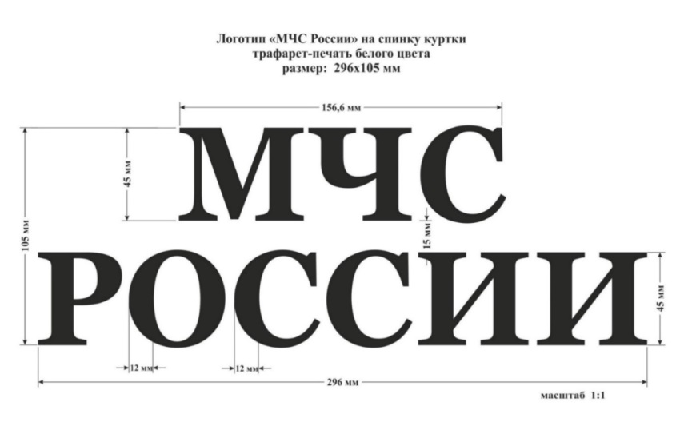
Рисунок 3

Рисунок 4
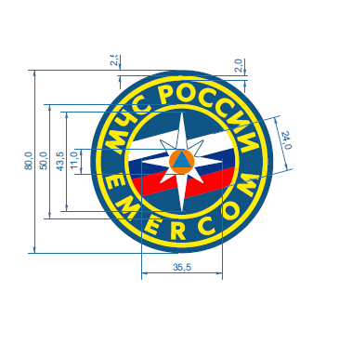
Рисунок 5

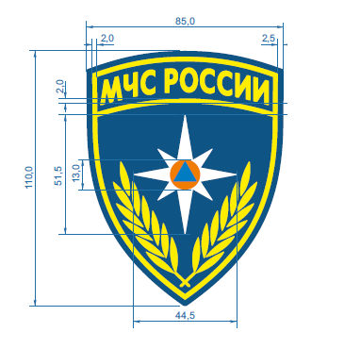
Рисунок 6
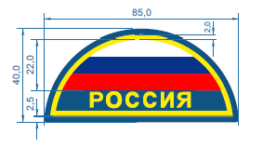
Рисунок 7
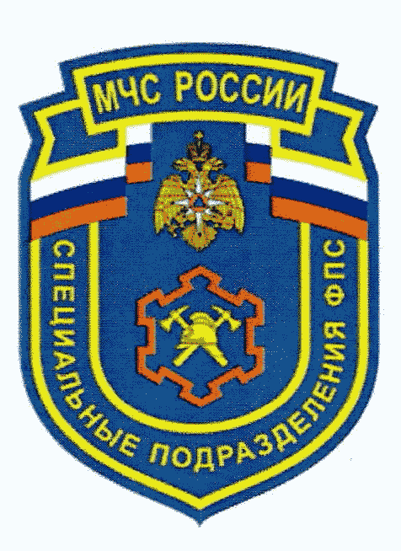
Рисунок 8

Элементы нагрудных и нарукавных знаков (рисунки, надписи, кант) должны быть вышиты металлизированными нитями золотистого цвета

Лицевая поверхность нагрудных и нарукавных знаков не должна иметь складок, морщин, вздутий.
Изображения элементов нагрудных и нарукавных знаков должны располагаться симметрично, без перекосов и искривлений.
Все измерения нагрудных и нарукавных знаков имеют допуск корректировки по размерам ± 1 мм.
Нагрудные и нарукавные знаки должны быть изготовлены из материалов, указанных в таблице 1.1.

№  п/п | Наименование материала | Назначение
1 | Ткань полиэфирно-вискозная. Цвет по текстильному цветовому справочнику «Pantone®» 19-4324 ТРХ;  Поверхностная плотность не менее 240±12 г/м²;  Содержание: полиэфирных волокон не более 80%, вискозных волокон не менее 20%. | для основания (поля) нарукавных и нагрудных знаков
2 | Флизелин:  плотностью 50 г/м²  плотностью 80 г/м² | для подкладки основания нарукавных и нагрудных знаков 1 слой  2 слой (дублируется)
3 | Нитки 120 D/2 полиэстер или эквивалент | для изготовления элементов нарукавных и нагрудных знаков нить золотистого цвета -металлизированная нить
Таблица 1.1

.
Таблица 2
(см)
№  измерения на чертежах 1,2,3,4 | Наименование  измерения |  |  | Рост | Обхват груди |  |  |  |  |  |  |  |  |  | Допуск.  отклонения  +/-
№  измерения на чертежах 1,2,3,4 |  |  |  | Рост | 92 | 96 | 100 | 104 | 108 | 112 | 116 | 120 | 124 | 128 | Допуск.  отклонения  +/-
КУРТКА
1. | Длина спинки посередине |  |  | 158  164  170  176  182  188 | 65,0 | 65,0 | 65,0 | 65,0 | 65,0 | 65,0 | 65,0 | 65,0 | 65,0 | 65,0
 |  |  |  | 158  164  170  176  182  188 | 65,0 | 65,0 | 65,0 | 65,0 | 65,0 | 65,0 | 65,0 | 65,0 | 65,0 | 65,0
 |  |  |  | 158  164  170  176  182  188 | 67,0 | 67,0 | 67,0 | 67,0 | 67,0 | 67,0 | 67,0 | 67,0 | 67,0 | 67,0 | 1,0
 |  |  |  | 158  164  170  176  182  188 | 69,0 | 69,0 | 69,0 | 69,0 | 69,0 | 69,0 | 69,0 | 69,0 | 69,0 | 69,0
 |  |  |  | 158  164  170  176  182  188 | 71,0 | 71,0 | 71,0 | 71,0 | 71,0 | 71,0 | 71,0 | 71,0 | 71,0 | 71,0
 |  |  |  | 158  164  170  176  182  188 | 73,0 | 73,0 | 73,0 | 73,0 | 73,0 | 73,0 | 73,0 | 73,0 | 73,0 | 73,0
1.1. | Высота кокетки спинки посередине |  |  | 158-188 | 12,6 | 12,6 | 12,6 | 12,6 | 12,6 | 12,6 | 12,6 | 12,6 | 12,6 | 12,6 | 0,5
2. | Ширина спинки на уровне шва притачивания кокетки |  |  | 158-188 | 43,0 | 44,4 | 45,8 | 47,2 | 48,6 | 50,0 | 51,4 | 52,8 | 54,2 | 55,6 | 0,5
2.1. | Длина плеча |  |  | 158  164  170  176  182  188 | 15,2 | 15,3 | 15,4 | 15,5 | 15,6 | 15,7 | 15,8 | 15,9 | 16,0 | 16,1 | 0,5
2.1. |  |  |  | 158  164  170  176  182  188 | 15,6 | 15,7 | 15,8 | 15,9 | 16,0 | 16,1 | 16,2 | 16,3 | 16,4 | 16,5 | 0,5
2.1. |  |  |  | 158  164  170  176  182  188 | 16,0 | 16,1 | 16,2 | 16,3 | 16,4 | 16,5 | 16,6 | 16,7 | 16,8 | 16,9 | 0,5
2.1. |  |  |  | 158  164  170  176  182  188 | 16,4 | 16,5 | 16,6 | 16,7 | 16,8 | 16,9 | 17,0 | 17,1 | 17,2 | 17,3 | 0,5
2.1. |  |  |  | 158  164  170  176  182  188 | 16,8 | 16,9 | 17,0 | 17,1 | 17,2 | 17,3 | 17,4 | 17,5 | 17,6 | 17,7 | 0,5
2.1. |  |  |  | 158  164  170  176  182  188 | 17,2 | 17,3 | 17,4 | 17,5 | 17,6 | 17,7 | 17,8 | 17,9 | 18,0 | 18,1 | 0,5
3. | Высота нижнего воротника посередине |  |  | 158-188 | 7,8 | 7,8 | 7,8 | 7,8 | 7,8 | 7,8 | 7,8 | 7,8 | 7,8 | 7,8 | 0,3
4. | Длина полочки от высшей точки плечевого шва до низа параллельно борту |  |  | 158  164  170  176  182  188 | 66,7 | 66,9 | 67,1 | 67,3 | 67,5 | 67,7 | 67,9 | 68,1 | 68,3 | 68,5
 |  |  |  | 158  164  170  176  182  188 | 66,7 | 66,9 | 67,1 | 67,3 | 67,5 | 67,7 | 67,9 | 68,1 | 68,3 | 68,5
 |  |  |  | 158  164  170  176  182  188 | 68,7 | 68,9 | 69,1 | 69,3 | 69,5 | 69,7 | 69,9 | 70,1 | 70,3 | 70,5 | 1,0
 |  |  |  | 158  164  170  176  182  188 | 70,7 | 70,9 | 71,1 | 71,3 | 71,5 | 71,7 | 71,9 | 72,1 | 72,3 | 72,5
 |  |  |  | 158  164  170  176  182  188 | 72,7 | 72,9 | 73,1 | 73,3 | 73,5 | 73,7 | 73,9 | 74,1 | 74,3 | 74,5
 |  |  |  | 158  164  170  176  182  188 | 74,7 | 74,9 | 75,1 | 75,3 | 75,5 | 75,7 | 75,9 | 76,1 | 76,3 | 76,5
5. | Ширина переда в самом |  |  | 158-188
 | узком месте |  |  | 158-188 | 42,4 | 43,8 | 45,2 | 46,6 | 48,0 | 49,4 | 50,8 | 52,2 | 53,6 | 55,0 | 1,0
6. | Длина клапана верхнего
 | кармана |  |  | 158-188 | 14,5 | 14,5 | 14,5 | 14,5 | 14,5 | 14,5 | 14,5 | 14,5 | 14,5 | 14,5 | 0,3
6.1 | Высота верхнего кармана без клапана |  |  | 158-188 | 14,5 | 14,5 | 14,5 | 14,5 | 14,5 | 14,5 | 14,5 | 14,5 | 14,5 | 14,5 | 0,3
7. | Ширина клапана верхнего
 | кармана |  |  | 158-188 | 5,5 | 5,5 | 5,5 | 5,5 | 5,5 | 5,5 | 5,5 | 5,5 | 5,5 | 5,5 | 0,2
8. | Длина бокового кармана
 | "в рамку" |  |  | 158-188 | 16,0 | 16,0 | 16,0 | 16,0 | 18,0 | 18,0 | 18,0 | 18,0 | 18,0 | 18,0 | 0,2
9. | Ширина бокового кармана
 | "в рамку" |  |  | 158-188 | 1,5 | 1,5 | 1,5 | 1,5 | 1,5 | 1,5 | 1,5 | 1,5 | 1,5 | 1,5 | 0,2
10. | Ширина куртки на уровне |  |  | 158-188 | 55,0 | 57,0 | 59,0 | 61,0 | 63,0 | 65,0 | 67,0 | 69,0 | 71,0 | 73,0 | 1,0
 | глубины проймы от
 | середины спинки до края борта
11. | Ширина куртки внизу от |  |  | 158-188
 | борта в растянутом виде |  |  | 158-188 | 53,5 | 55,5 | 57,5 | 59,5 | 61,5 | 63,5 | 65,5 | 67,5 | 69,5 | 71,5 | 1,0
12. | Длина воротника по шву  втачивания |  |  | 158-188
 |  |  |  | 158-188 | 42,0 | 43,2 | 44,4 | 45,6 | 46,8 | 48,0 | 49,2 | 50,4 | 51,6 | 52,8 | 1,0
14. | Ширина рукава под проймой |  |  | 158-188 | 21,9 | 22,5 | 23,1 | 23,7 | 24,3 | 24,9 | 25,5 | 26,1 | 26,7 | 27,3 | 1,0
15. |  |  |  | 158  164  170  176  182  188 | 58,2 | 58,4 | 58,6 | 58,8 | 59,0 | 59,2 | 59,4 | 59,6 | 59,8 | 60,0
15. | Длина рукава включая манжету |  |  | 158  164  170  176  182  188 | 60,2 | 60,4 | 60,6 | 60,8 | 61,0 | 61,2 | 61,4 | 61,6 | 61,8 | 62,0
15. |  |  |  | 158  164  170  176  182  188 | 62,2 | 62,4 | 62,6 | 62,8 | 63,0 | 63,2 | 63,4 | 63,6 | 63,8 | 64,0 | 1,0
15. |  |  |  | 158  164  170  176  182  188 | 64,2 | 64,4 | 64,6 | 64,8 | 65,0 | 65,2 | 65,4 | 65,6 | 65,8 | 66,0
15. |  |  |  | 158  164  170  176  182  188 | 66,2 | 66,4 | 66,6 | 66,8 | 67,0 | 67,2 | 67,4 | 67,6 | 67,8 | 68,0
15. |  |  |  | 158  164  170  176  182  188 | 68,2 | 68,4 | 68,6 | 68,8 | 69,0 | 69,2 | 69,4 | 69,6 | 69,8 | 70,0
16. | Длина налокотника |  |  | 158-188 | 21,5 | 21,5 | 21,5 | 21,5 | 21,5 | 21,5 | 21,5 | 21,5 | 21,5 | 21,5 | 0,5
17. | Ширина манжеты в застегнутом виде |  |  | 158-188 | 27,6 | 28,2 | 28,8 | 29,4 | 30,0 | 30,6 | 31,2 | 31,8 | 32,4 | 33,0 | 0,5
18. | Высота манжеты |  |  | 158-188 | 6,5 | 6,5 | 6,5 | 6,5 | 6,5 | 6,5 | 6,5 | 6,5 | 6,5 | 6,5 | 0,2
19. | Высота пояса |  |  | 158-188 | 5,0 | 5,0 | 5,0 | 5,0 | 5,0 | 5,0 | 5,0 | 5,0 | 5,0 | 5,0 | 0,2
БРЮКИ
20. | Длина по боковому шву |  |  | 158  164  170  176  182  188 | 88,5 | 88,5 | 88,5 | 88,5 | 88,5 | 88,5 | 88,5 | 88,5 | 88,5 | 88,5
 |  |  |  | 158  164  170  176  182  188 | 93,0 | 93,0 | 93,0 | 93,0 | 93,0 | 93,0 | 93,0 | 93,0 | 93,0 | 93,0
 |  |  |  | 158  164  170  176  182  188 | 97,5 | 97,5 | 97,5 | 97,5 | 97,5 | 97,5 | 97,5 | 97,5 | 97,5 | 97,5 | 1,0
 |  |  |  | 158  164  170  176  182  188 | 102,0 | 102,0 | 102,0 | 102,0 | 102,0 | 102,0 | 102,0 | 102,0 | 102,0 | 102,0
 |  |  |  | 158  164  170  176  182  188 | 106,5 | 106,5 | 106,5 | 106,5 | 106,5 | 106,5 | 106,5 | 106,5 | 106,5 | 106,5
 |  |  |  | 158  164  170  176  182  188 | 111,0 | 111,0 | 111,0 | 111,0 | 111,0 | 111,0 | 111,0 | 111,0 | 111,0 | 111,0
21. | Длина по шаговому шву |  |  | 158  164  170  176  182  188 | 70,3 | 69,9 | 69,5 | 69,1 | 68,7 | 68,3 | 67,9 | 67,5 | 67,1 | 66,7
 |  |  |  | 158  164  170  176  182  188 | 74,0 | 73,6 | 73,2 | 72,8 | 72,4 | 72,0 | 71,6 | 71,2 | 70,8 | 70,4
 |  |  |  | 158  164  170  176  182  188 | 77,7 | 77,3 | 76,9 | 76,5 | 76,1 | 75,7 | 75,3 | 74,9 | 74,5 | 74,1 | 1,0
 |  |  |  | 158  164  170  176  182  188 | 81,4 | 81,0 | 80,6 | 80,2 | 79,8 | 79,4 | 79,0 | 78,6 | 78,2 | 77,8
 |  |  |  | 158  164  170  176  182  188 | 85,1 | 84,7 | 84,3 | 83,9 | 83,5 | 83,1 | 82,7 | 82,3 | 81,9 | 81,5
 |  |  |  | 158  164  170  176  182  188 | 88,8 | 88,4 | 88,0 | 87,6 | 87,2 | 86,8 | 86,4 | 86,0 | 85,6 | 85,2
22. | Ширина брюк на уровне |  |  | 158-188
 | среднего шва |  |  | 158-188 | 33,1 | 34,3 | 35,5 | 36,7 | 37,9 | 39,1 | 40,3 | 41,5 | 42,7 | 43,9 | 1,0
23. | Ширина брюк внизу |  |  | 158-188 | 22,5 | 23,1 | 23,7 | 24,3 | 24,9 | 25,5 | 26,1 | 26,7 | 27,3 | 27,9 | 0,5
24. | Ширина пояса в застегнутом |  |  | 158-188
 | виде |  |  | 158-188 | 42,0 | 44,0 | 46,0 | 48,0 | 50,0 | 52,0 | 54,0 | 56,0 | 58,0 | 60,0 | 1,0
25. | Длина клапана заднего |  |  | 158-188
 | карман |  |  | 158-188 | 14,0 | 14,0 | 14,0 | 14,0 | 14,0 | 14,0 | 14,0 | 14,0 | 14,0 | 14,0 | 0,2
26. | Ширина клапана заднего кармана |  |  | 158-188 | 5,5 | 5,5 | 5,5 | 5,5 | 5,5 | 5,5 | 5,5 | 5,5 | 5,5 | 5,5 | 0,2
27. | Высота пояса |  |  | 158-188 | 4,0 | 4,0 | 4,0 | 4,0 | 4,0 | 4,0 | 4,0 | 4,0 | 4,0 | 4,0 | 0,3
28. | Длина входа в боковой карман от закрепки до закрепки |  |  | 158-188 | 16,5 | 16,5 | 16,5 | 16,5 | 16,5 | 16,5 | 16,5 | 16,5 | 16,5 | 16,5 | 0,3

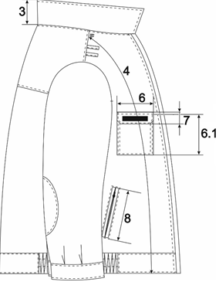
Чертеж 1

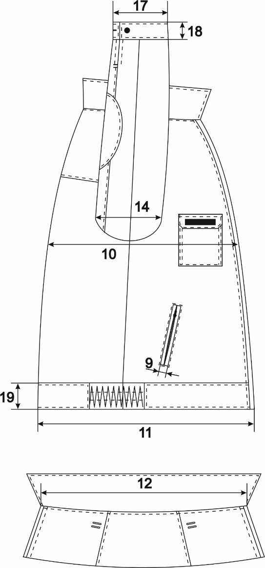

Чертеж 2
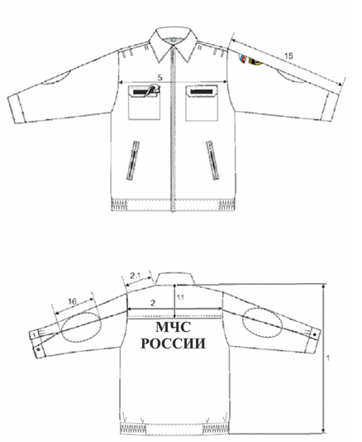
Чертеж 3

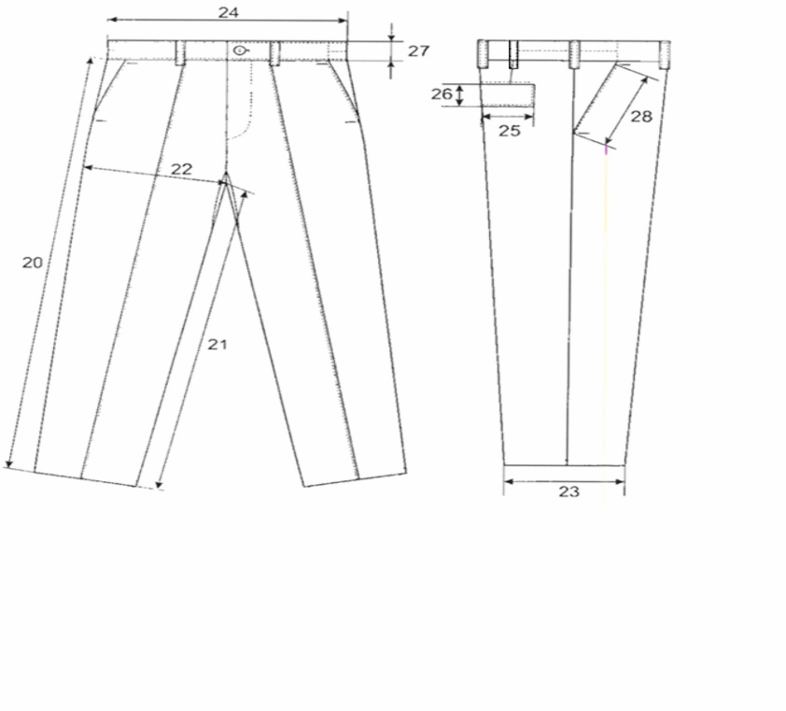
Чертеж 4
Требования к сырью, материалам, покупным изделиям
Костюм изготавливают из материалов, указанных в таблице 3.
Таблица 3
№  п/п |  | Наименование материалов |  | Нормативно-техническая  документация |  | Назначение материалов
 | 1 |  | Ткань полиэфирно-вискозная (содержание полиэфирных волокон не более 65%, вискозных волокон не менее 35%) цвет: по справочнику «Pantone®» 19-4324 ТРХ |  | В соответствии с таблицей 3.1 |  | Ткань верха костюма
 | 2 |  | Бязь (хлопок 100%) гладкокрашеная черного цвета. Поверхностная плотность 140±5 г/м² |  | ГОСТ 29298-2005 |  | Подкладка куртки и брюк
 | 3 |  | Ткань полиэфирная подкладочная с полиуретановым покрытием Поверхностная плотность  79±5 г/м² |  | ГОСТ 28486-90 |  | Внутренний накладной карман куртки
 | 4 |  | Материал прокладочный  Состав: полиэстер 100%.  Плотность: 40±5 г/м² |  | НТД производителя |  | В верхний воротник, клапаны карманов куртки и брюк, долевики в боковые карманы куртки, боковые и задний карманы брюк, в манжеты, в передние части пояса куртки и брюк
 | 5 |  | Молния тракторная разъемная однозамковая длиной 60-70 см |  | ГОСТ 30736-2001 |  | Для центральной застежки  куртки
 | 6 |  | Молния витая неразъемная однозамковая длиной 16-18 см |  | ГОСТ 30736-2001 |  | Для застегивания нижних карманов куртки
 | 7 |  | Молния витая неразъемная однозамковая длиной 18-20 см |  | ГОСТ 30736-2001 |  | Для застегивания  гульфика брюк
 | 8 |  | Застежка текстильная шириной  25±1 мм  30±1 мм |  | ГОСТ 30019-2002 |  | Для застегивания клапанов верхних карманов, для застегивания клапана брюк.  Для крепления нарукавных и нагрудных знаков
 | 9 |  | Тесьма эластичная ткацкая  шириной 40±1 мм |  | ОСТ 17-10-88 |  | Для регулирования длины  пояса куртки
 | 10 |  | Тесьма эластичная ткацкая  шириной 30±1 мм |  | ОСТ 17-10-88 |  | Для регулирования длины пояса брюк
 | 11 |  | Лента хлопчатобумажная киперная шириной 13±1 мм |  | ОСТ 17-466 |  | Для крепления мешковин боковых карманов к борту
 | 12 |  | Пуговицы из аминопласта с четырьмя отверстиями диаметром  17 мм |  | ОСТ 17-699 |  | Для застегивания пояса брюк, внутреннего кармана куртки
 | 13 |  | Пуговицы пластмассовые из аминопласта, с ушком, с рисунком, диаметром 14 мм |  | ТУ 858-5331  или НТД производителя |  | Для застегивания манжет рукавов
 | 14 |  | Нитки швейные полиэфирные армированные 45ЛЛ |  | ГОСТ 6309-93 |  | Для изготовления костюма
Примечания:
1. Для тканей допускается отклонение по показателю «Сырьевой состав» ± 5 %.
2. Для темных и черных цветов допускается снижение окраски на 1 балл.
3. Цвет ниток и фурнитуры: в цвет основной ткани.

Таблица 3.1
Наименование показателей | Единица  измерения | Величина показателя
Поверхностная плотность | г/м² | 240±12
Разрывная нагрузка ткани, не менее:  по основе  по утку | Н  Н | 900  900
Раздирающая нагрузка ткани, не менее:  по основе  по утку | Н  Н | 60  60
Стойкость к истиранию по плоскости,  не менее | циклы | 4000
Гигроскопичность, не менее | % | 4,0
Воздухопроницаемость, не менее | дм³/ м²*с | 40
Пиллингуемость, число пиллей на 10 см²,  не более |  | 3
Несминаемость, не менее | % | 60
Изменение размеров после мокрой обработки, при t 40 ºС не более:  основа  уток | %  % | - 3,0  ± 2,0
Переплетение |  | полотняное
Вид отделки |  | ВО
Состав сырья | % | полиэфир 65±5  вискоза 35±5
Водооталкивание, не менее | усл.ед. | 70
Степень устойчивости окраски к воздействию, не менее:  - света | балл | 5
- пота | балл | 4/4
- стирки | балл | 4/4
- органических растворителей | балл | 4
- глажения (с запариванием) | балл | 4
- сухого трения | балл | 4

Основные требования к изготовлению
Классификация и виды стежков, строчек, швов – по ГОСТ 12807-2003.
Требования к стежкам, строчкам и швам – по Инструкции «Технические требования к соединениям деталей швейных изделий» и ОСТ 17835-80.
Определение сортности готовых изделий – по ГОСТ 11259-79.
Методы контроля качества готовых изделий – по ГОСТ 4103-82.

Маркировка
Индивидуальная маркировка костюмов производится по ГОСТ 19159-85.
Индивидуальную маркировку костюма осуществляют с помощью контрольной этикетки с символами по уходу и товарного ярлыка.
Полиэфирная или полиамидная контрольная этикетка с символами по уходу размером, не превышающим 20 см², крепится с изнаночной стороны изделия:
- в куртке - в левом боковом шве на расстоянии 5- 12 см от проймы;
- в брюках - в средний шов задних половинок на расстоянии 5,0 см от шва по линии талии.
В реквизите «размер» должны быть указаны полные величины размерных признаков: рост, обхват груди, обхват талии. Пример записи: 176-104-92.
Дополнительно к реквизиту «размер» должны наноситься условные обозначения размера и роста. Пример записи: (52/4).
Символы по уходу за изделиями в соответствии с ГОСТ ИСО 3758-2014.
Контрольная этикетка с символами по уходу должна содержать следующую информацию:
-наименование и местонахождение (адрес) поставщика;
- полный и условный размер;
- состав ткани верха;
- символы по уходу;
- номер и год (последние две цифры) государственного контракта;
- штамп прямоугольной формы с номером контролера ОТК с изнаночной стороны.

Товарный ярлык - клеевая бумажная термоэтикетка размером, не превышающим 40 см², крепится непосредственно на сложенное изделие к спинке куртки с правой стороны на расстоянии 8-20 см от низа и 5-10 см от бокового шва.
Товарный ярлык должен содержать следующую информацию:
- товарный знак поставщика (при наличии);
- наименование и местонахождение (адрес) поставщика;
- полное наименование изделия;
- полный и условный размер;
- символы по уходу;
- номер и год (последние две цифры) государственного контракта;
- штамп прямоугольной формы с номером контролера ОТК с лицевой стороны.

Для групповой маркировки применяется упаковочный ярлык размером, не превышающим 150 см².
Упаковочный ярлык должен содержать:
- наименование и местонахождение (адрес) поставщика;
- полное наименование изделия;
- номер и год (последние 2 цифры) государственного контракта;
- наименование и местонахождение (адрес) заказчика;
- наименование и местонахождение (адрес) грузополучателя;
- состав ткани верха;
- цвет (расцветка) изделия;
- количество изделий, в том числе по размерам (условное обозначение);
- год изготовления (две последние цифры);
- масса брутто и нетто (кг).
Все реквизиты индивидуальной и групповой маркировки должны наноситься в соответствии с ГОСТ 19159-85. При этом, реквизит «размер», размещенный в товарном и упаковочном ярлыках, должен наноситься шрифтом по ГОСТ 2.304-81.
Транспортная маркировка костюмов - в соответствии с ГОСТ 14192-96. Транспортная маркировка должна содержать: манипуляционные знаки, габаритные размеры (см), основные, дополнительные и информационные надписи, а также реквизиты, предусмотренные упаковочным листом.
Короб.
Транспортная маркировка наносится печатным способом на бумажный ярлык (формат А4), который должен быть прочно прикреплен и защищен от атмосферных и механических воздействий, обеспечивая сохранность надписи при транспортировании и хранении. Транспортная маркировка наносится на две противоположные торцевые стороны короба, на одну из них дополнительно - бумажный талон с номером упаковщика. Штамп упаковщика проставляют таким образом, чтобы одна часть штампа захватывала клеевую ленту, а другая - короб.
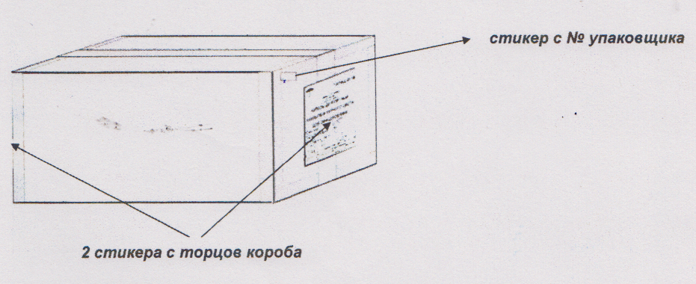

Мешок.
Транспортная маркировка наносится непосредственно на боковую сторону у верхнего края мешка несмываемой краской печатным способом: окраской по трафарету, штампованием или типографским способом. Допускается на мешки из полипропиленовой неламинированной ткани маркировку наносить на кусок ткани светлых тонов с последующим настрачиванием её по периметру у верхнего края мешка. Маркировка должна быть прочно прикреплена и защищена от атмосферных и механических воздействий и изготовлена из материалов, обеспечивающих сохранность надписи при транспортировании и хранении.
Меры предосторожности при транспортировании и хранении костюмов должны быть указаны в транспортной маркировке и соответствовать ГОСТ 14192-96.
Заполнение всех реквизитов индивидуальной, групповой и транспортной маркировки должно производиться печатным способом. Внесение изменений и исправлений, дописывание в маркировке не допускается.

Упаковка
Для упаковки изделий должна применяться индивидуальная или групповая потребительская тара, бумага и транспортная тара.
Костюм укомплектовывают по размерам и ростам.
Костюмы должны быть аккуратно сложены в соответствии с ГОСТ 19159-85, затем сформированы в пачку из 5 изделий одного размеророста и одной полнотной группы, перевязать тесьмой или шпагатом крестообразно. К каждой пачке прикрепляют упаковочный ярлык.
Групповая упаковка пачки костюмов осуществляется в пакет из полиэтиленовой пленки по ГОСТ 10354-82 с клеевым клапаном или в упаковочную бумагу по ГОСТ 8273 в 1,5-2,5 раза с приданием упаковке прямоугольной формы. Торцевые стороны упаковки из бумаги заделывают конвертным способом.
Костюмы упаковывают по 20 комплектов в короба из пятислойного гофрированного картона марки П-33 по ГОСТ 13514-93 или упаковывают по
25 комплектов в одинарные мешки из полипропиленовой неламинированной ткани в соответствии с ТУ 858-5831-2005.
Размер короба не менее 580х400х500 мм, размер мешка не менее 850х1100 мм.
Внутри каждого короба в верхней части под клапанами и внутри каждого мешка в верхней части у шва должен находиться упаковочный лист.
Упаковочный лист содержит следующие реквизиты:
- наименование и местонахождение (адрес) поставщика;
- полное наименование изделия;
- номер и год (последние 2 цифры) государственного контракта;
- наименование и местонахождение (адрес) заказчика;
- наименование и местонахождение (адрес) грузополучателя;
- состав ткани верха;
- цвет (расцветка) изделия;
- количество изделий, в том числе по размерам (условное обозначение);
- полный и условный размер/размеры;
- год изготовления (две последние цифры);
- масса брутто и нетто (кг).
Верхний край мешка с упакованными костюмами сшивают непрерывным швом вподгибку с закрытым срезом, обеспечивающим прочность упаковки. Шаг стежка должен быть не более 20 мм. Концы ниток опломбируют с двух сторон свинцовой пломбой.
Короба с уложенными изделиями, по всем срезам заклеиваются клеевой лентой на полиэтиленовой или бумажной основе шириной 60-90 мм по ГОСТ 18251-87,
на стыке концов которой должен быть наклеен ярлык со штампом упаковщика. Штамп упаковщика проставляют таким образом, чтобы одна часть штампа захватывала ленту, а другая - ящик.

Технологические особенности обработки
Стачивание среднего и шаговых срезов брюк выполняют двумя строчками на машине челночного стежка.
Куртка
Частота стежка в 1,0 см:
- стачные, настрочные, накладные швы 3,5 стежка;
- обметочные швы 2,5 стежка;
- стачивающе-обметочные швы 3,5 стежка;
- петельные строчки 20 стежков.
Ширина швов:
- стачных, настрочных 1,0±0,1 см;
- накладных 1,0±0,1 см;
- обтачных 0,9±0,1 см;
- втачивания воротника в горловину 1,0±0,1 см.
Шов вподгибку с закрытым срезом шириной 3,2±0,1 см - верхний край (вход) накладных карманов полочек.
Шов вподгибку с закрытым срезом шириной 1,0±0,1 см – низ подкладки полочек.
Открытые срезы обметываются.
Строчки:
Отделочные строчки нитками 45ЛЛ в цвет основной ткани:
Двойная строчка: первая строчка на расстоянии 0,2 см от края деталей; вторая строчка на расстоянии 0,7 см от края деталей:
- по внешнему сгибу объёма боковых сторон верхних карманов полочек.
Строчка на расстоянии 0,1 - 0,2 см от шва или края деталей:
- по отлёту, концам и шву втачивания воротника;
- по клапану верхних карманов полочек;
- по нижнему краю и по шву настрачивания боковых сторон верхних карманов полочек;
- по входу в нижние карманы полочек (по периметру);
- по боковым и нижнему швам настрачивания внутреннего кармана;
- по шву настрачивания цельновыкроенного клапана внутреннего кармана;
- по плечевым швам по полочкам;
- по верхнему и нижнему краям пояса полочки;
- по локтевым швам;
- по шву настрачивания налокотников;
- по краям шлевок;
- по краю борта вдоль шва притачивания тесьмы-молнии
- по вешалке.
Строчка на расстоянии 0,7±0,1 см от шва или края деталей:
- настрачивание клапанов верхних карманов полочек.
Строчка на расстоянии 3,0±0,1 см от края деталей:
- по верхнему краю (входу) накладных карманов.
Закрепки длиной 0,8 - 1,0 см выполняют на универсальной машине тройной обратной строчкой или спец. машине вертикально по входу в верхние накладные карманы со стороны проймы насквозь по объёму (в шов прокладывания отделочной строчки складки объёма).
Петли обметывают, но не прорезают. На полочках перпендикулярно к плечевым швам обмётывают две петли для крепления погон: первая петля на расстоянии 12,0±0,2 см; вторая петля на расстоянии 13,0±0,2 см от шва втачивания рукава.
Расстояние (в диапазоне) от плечевого шва до середины петли 1,5 - 1,7 см, длина петель 1,0 - 1,2 см.
Петли обметывают и прорезают на манжетах на 1,2±0,1 см от бокового края манжет.
Строчки нитками 45ЛЛ (в цвет материала) на расстоянии 0,9 см по низу подкладки полочки и на расстоянии 0,2 см от края деталей:
- настрачивание текстильной застёжки;
- настрачивание внутреннего кармана;
- настрачивание шевронов.
Узлы:
1. Верхний воротник, клапаны нагрудных карманов, клапан заднего кармана брюк, манжеты, передние части пояса куртки и передние части пояса брюк, дублируют прокладочным клеевым материалом в один слой. Вход в боковые карманы куртки и брюк, задний прорезной карман усиливают клеевыми долевиками.
2. Плечевые швы, подкладку нижних карманов стачивают, рукава втачивают в открытые проймы двумя строчками на машинах челночного стежка или одной строчкой на машинах цепного стежка.
3. Шлевки обрабатывают вподгибку с закрытым срезом и отстрачивают строчкой на 0,1 - 0,2 см от края. Шлевки втачивают перпендикулярно плечевому шву: первую – на расстоянии 1,5±0,1 см от шва втачивания рукава, вторую – на расстоянии 5,0±0,1 см от первой шлевки. Длина шлёвок в готовом виде 3,0±0,1 см, ширина 1,0±0,1 см.
4. Ширина обтачек прорезного нижнего кармана с молнией 0,7±0,1 см. Ширина рамки нижнего кармана 1,5±0,1 см.
5. Цельнокроеный клапан внутреннего кармана на пуговице. Верхний срез внутреннего кармана обрабатывается вподгибку с закрытым срезом
шириной 2,0±0,1 см в готовом виде.
6. Тесьму-молнию настрачивают на припуски борта полочек и подбортов. По краю борта вдоль шва притачивания тесьмы-молнии прокладывают отделочную строчку на расстоянии 0,5 - 0,7 см от края. Молния вверху не входит в воротник и заканчивается у горловины, внизу доходит до низа куртки.
7. Низ рукава обрабатывают притачной манжетой.
8. Эластичная тесьма шириной 4,0 см вставляется в пояс по боковым участкам полочек и спинки и отстрачивается двумя параллельными строчками.
Брюки
Частота стежка в 1,0 см:
- стачные, настрочные, накладные швы 3,5 стежка;
- обметочные швы 2,5 стежка;
- стачивающе-обметочные швы 3,5 стежка;
- петельные строчки 20 стежков.
Ширина швов:
- стачных, настрочных 1,0±0,1 см;
- обтачных 0,9±0,1 см, шов обтачивания нижнего края откоска 0,7±0,1 см.
Открытые срезы обметываются.
Строчки.
Отделочные строчки нитками 45ЛЛ в цвет основной ткани:
строчка на расстоянии 0,1-0,2 см от шва или края деталей:
- по стрелкам на передних половинках брюк;
- по нижнему краю пояса;
- по входу в боковые карманы;
- по краям клапана заднего кармана;
- по периметру входа в задний карман;
- по шву притачивания тесьмы-молнии и откоска к правой передней половинке;
- по среднему шву задних половинок брюк;
- по шлёвкам;
строчка на расстоянии 3,5±0,1 см от шва или от края гульфика;
строчка на расстоянии 0,7±0,1 см от шва или края настрачивания клапана заднего кармана;
Строчки нитками 45ЛЛ (в цвет фона):
на расстоянии 0,1- 0,2 см от края детали - настрачивание текстильной застёжки.
на расстоянии 0,9±0,1 см от края детали - по низу подкладки передних частей брюк.
Закрепки выполняют на универсальной машине тройной обратной строчкой или спец. машине:
- по входу в боковые карманы: верхние – горизонтально на 0,5±0,1 см от шва притачивания пояса, нижние – перпендикулярно входу в карман у бокового шва;
- вертикально по низу гульфика и по диагонали на фигурной строчке гульфика для закрепления откоска;
- по верхнему краю шлёвок на расстоянии 0,1 - 0,2 см от сгиба.
Петлю длиной 2,2±0,1 см обмётывают на левом конце пояса на расстоянии 1,5±0,1 см от края.
Пуговицу пришивают в соответствии с местоположением петли на правом конце пояса на расстоянии 2,5±0,1 см от края.
Узлы:
- на правой задней половинке брюк обрабатывают прорезной карман с обтачкой-листочкой (шириной 1,5±0,1 см в готовом виде). Вход в карман отстрачивают строчкой на 0,1 - 0,2 см по периметру. Над входом в карман на расстоянии 1,0±0,1 см (на 0,5 см - линия прикладывания срезов) настрачивают клапан. На нижний клапан заднего кармана настрачивают мягкую часть текстильной застёжки (петли) длиной 10,0±0,2 см шириной 2,5±0,1 см шириной шва 0,1-0,2 см;
- пояс брюк обрабатывают обтачным швом;
- низ брюк обрабатывают швом вподгибку с закрытым срезом шириной
3,0±0,1 см.

Требования безопасности
Костюмы не должны относиться к опасной продукции согласно
ГОСТ 19433-88.

Требования охраны окружающей среды.
Костюмы не должны являться источником химического, механического, радиационного, электромагнитного, термического и биологического воздействий на окружающую среду.

Методы контроля
Методы контроля качества костюмов - по ГОСТ 4103-82.

Транспортирование и хранение
Транспортирование и хранение костюмов в соответствии по ГОСТ 19159-85. Транспортирование производится всеми видами транспорта в соответствии с правилами перевозок грузов, действующими на конкретном виде транспорта и обеспечивающими сохранность изделий от атмосферных воздействий.
Костюмы должны храниться в закрытых, чистых, вентилируемых, защищенных от атмосферных воздействий, почвенной влаги и прямого попадания солнечных лучей складских помещениях на стеллажах. Изделия не допускается хранить совместно с веществами, обладающими специфическим запахом.
Температура хранения изделий должна быть в диапазоне от +5⁰С до +35⁰С при относительной влажности воздуха в диапазоне от 50 до 90%.
Гарантия поставщика
Поставщик гарантирует замену костюмов при несоответствии их качества требованиям настоящего технического задания при условии соблюдения потребителем правил транспортирования, хранения и эксплуатации в течение всего гарантийного срока.
Гарантийный срок хранения - 10 лет.
Гарантийный срок эксплуатации - 2 года.
Костюмы должны быть новыми, не бывшими в употреблении,
не проходившими ремонт, изготовленными не ранее 2025 года.

- Требования к доставке товара

1. Срок поставки товара: с 10 сентября в течение 15 (пятнадцати) рабочих дней. Более ранняя поставка, точная дата и время поставки согласовываются Поставщиком с Заказчиком. Товар поставляется одной партией. Выбор способа доставки принадлежит Поставщику.
2. Адрес доставки товара: 142281, Московская область, г. Протвино, ул. Дружбы, д. 1А.
3. Доставка товара осуществляется средствами и силами Поставщика и за его счет.

- Правила приемки
Экспертиза и приемка продукции на соответствие требованиям нормативно-технической документации осуществляется Заказчиком (уполномоченной организацией, рабочей группой).
  - Для определения соответствия продукции требованиям Заказчика и осуществления приемки этой продукции, Поставщик не позднее 10 (десяти) рабочих дней с даты заключения настоящего Контракта представляет Заказчику, в соответствии с техническим заданием образцы-эталоны (по две единицы каждого вида продукции), разработанную нормативно - техническую документацию в 2-х (двух) экземплярах.
  - Заказчик утверждает образцы-эталоны, контрольные образцы продукции и НТД Актом соответствия в срок не позднее 10 (десяти) рабочих дней со дня предоставления их Поставщиком Заказчику.
Соответствие/несоответствие образцов-эталонов, контрольных образцов продукции и НТД требованиям Заказчика подтверждается утверждением Заказчиком Акта соответствия/несоответствия требованиям Заказчика образцов-эталонов, контрольных образцов продукции и НТД (далее – Акт соответствия/несоответствия).
  - В случае непредставления Поставщиком в адрес Заказчика образцов-эталонов, контрольных образцов продукции и НТД, Заказчик вправе расторгнуть Контракт в одностороннем порядке, в связи с нарушением Поставщиком существенных условий Контракта.
  - Образец-эталон (поставляемого имущества) не входит в общее количество (объем) товара.
(В случае необходимости, дополнительные требования могут быть добавлены Заказчиком в соответствии с требованиями законодательства РФ).
  - Не позднее 20 (двадцати) рабочих дней со дня оказанной услуги, поставленного товара и предоставления расчетно-платежных документов Заказчик проверяет соответствие оказанной услуги, поставленного товара требованиям настоящего Контракта и при отсутствии недостатков члены приемочной комиссии Заказчика подписывают усиленными электронными подписями поступивший документ о приемке или формируют с использованием единой информационной системы, подписывают усиленными электронными подписями мотивированный отказ от подписания документа о приемке с указанием причин такого отказа.
В цену Товара включаются все расходы Поставщика, производимые им в процессе выполнения обязательств по Контракту, в том числе на доставку, хранение, погрузку, разгрузку, привлечение субподрядчиков (соисполнителей), проведение экспертных испытаний, налогов, сборов и других обязательных платежей, установленных законодательством Российской Федерации.

